学校教材订购系统
（School materials ordering system）
软件需求规格说明书
1．系统目的：学校教材购销系统是为高等院校开发的，用于日常的教材管理，包括销售与采购。提供数字化的管理，提高学校教材管理部门的工作效率。
2．软件功能：实现学校教材管理
3．产品描述：随着高校办学规模的扩展,管理方式和管理效率的矛盾日渐突出。在教材购销方面,手工管理方式和文档系统管理方式在管理质量和管理效率上,从根本上不能适应大规模的管理要求。而随着计算机科学的发展与进步,计算机科学管理方式,不管在管理效率还是在管理质量上都逐步显示出了它的可靠性和优越性,而且计算机管理在人力、物力等资源方面都比以前的管理模式要有大的节省。计算机管理正以它自身的优越性成为管理模式中的主流。教材购销管理系统采用计算机管理模式的必然性也在与此!本系统以学校为背景,在认真调研和分析了学校订购教材的现状之后,根据学生,教师和教材工作人员的需求和各个功能的关系,做出了积极的设计方案。在新的管理资源和管理模式上,力争能使工作质量、工作效率等得到提高,推动学校发展的步伐。
4.产品系统描述：本系统可细化为两个子系统:销售系统和采购系统
销售系统的工作过程为:首先由教师或学生提交购书单,经教材科发行人员审核是
有效购书单后,开发票、登记并返给教师或学生领书单,教师或学生即可去书库领。
采购系统的主要工作过程为:若是脱销教材,则登记缺书,发缺书单给书库采购
人员:一旦新书入库后,即发进书通知。
产品功能:
本系统在向学生售书时主要输入学生学、班级代号、购书数量、购书书名信息,
然后打印领书单返回给学生领取书籍
本系统在查询数据库时主要输入需要查询的相关信息,包括图书编号、图书书名、出版社信息,图书特色等信息方便操作人员把握图书信息。
本系统还兼顾一点财务信息的管理,在发生单人购书时,系统直接向购书者收取现
金,内部形成一个小小的财务管理。
本系统还和学校的财务科发生数据交换,发生集体售书时,学校根据数据的有效性,直接向集体售书,形成的财务信息直接和财务科交换,方便结算。即:向学生集体售书时不需要直接收取现金,而待教材科结算时向财务科提交数据,由财务科从学生的预交书费里扣除，保证教材科财务信息的完整。
系统数据流程图:
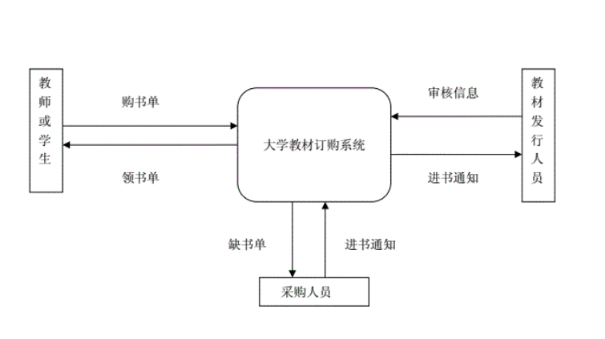
学校教材购销系统一级数据流图：
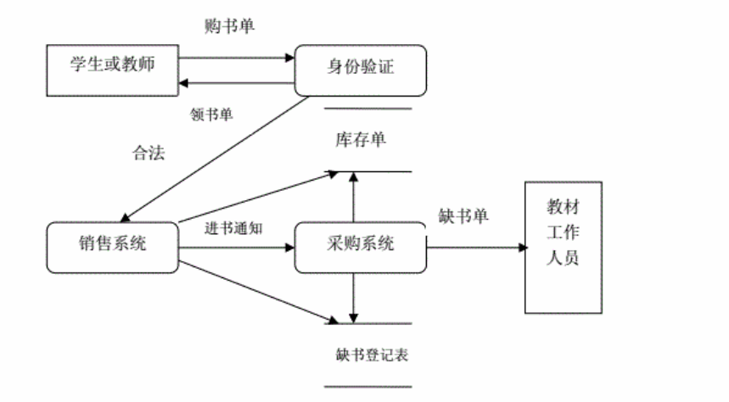
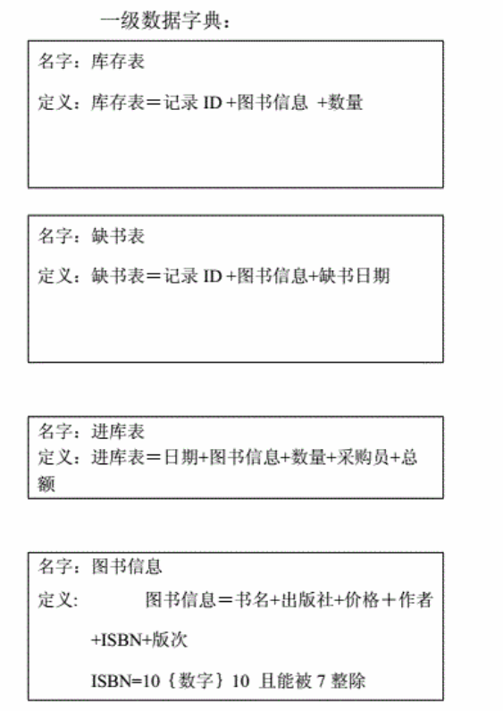
功能描述：
销售子系统模块:提交购书单、审核购书单、开发票、登记购书记录、返回领书单、修改和维护数据库中相应的表。
采购子系统模块：发缺书单、登记缺书记录、拟定待购书信息、发进书通知单、修改和维护数据库中相应的表。

输入项目：
销售子系统模块：需要输入购书单中要求的信息
采购子系统模块:需要输入缺书单中要求的信息。

输出项目：
销售子系统模块：需要打印领书单、发票
采购子系统模块：需要打印进书通知单。

E-R图：
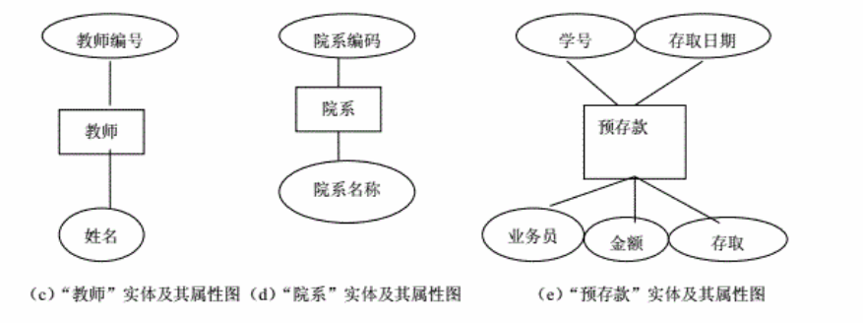

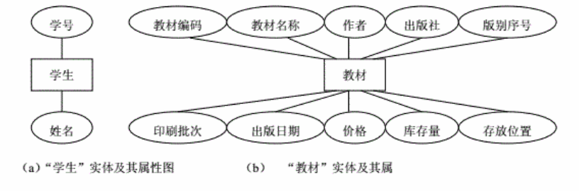

各实体之间的总的联系E-R图：

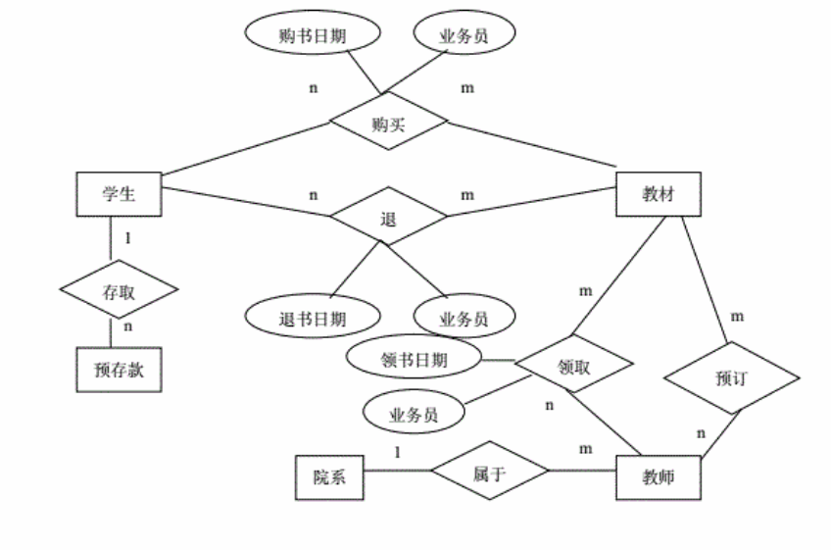
边界类：
以myeclipse集成开发工具、数据库、window visio、word支持的各种窗口交互和接口

控制类：数据库中内关于表的内部管理

实体类：
数据库中存在的各种表的具体信息

